2716. Эллипс

Вычислить площадь эллипса, проходящего через пять заданных точек. Оси эллипса не обязательно параллельны осям координат.

Вход. Первая строка содержит количество эллипсов k (1 ≤ k ≤ 1000). Каждая из следующих k строк содержит координаты пяти точек. Все координаты целочисленные, по модулю не превосходят 1000.

Выход. Для каждого эллипса вывести в отдельной строке его площадь. Если площадь вычислить невозможно (такого эллипса не существует или существует более одного эллипса), то вывести “IMPOSSIBLE”. Площадь выводить с 6 десятичными знаками. Отметим также, что эллипс считается существующим, если для каждой его точки (x, y) выполняются неравенства |x|, |y| ≤ 1000.

Пример входа
3
5 0 0 5 4 3 3 4 -4 -3
6 1 3 2 -2 -3 -3 -2 1 6
7 -3 2 7 6 3 5 5 -2 -9

Пример выхода
78.539816
IMPOSSIBLE
157.079633

РЕШЕНИЕ
геометрия

Анализ алгоритма
Рассмотрим теорему Паскаля: Если шестиугольник вписан в окружность или любое друшое коническое сечение (эллипс, параболу, гиперболу), то точки пересечения трех пар противоположных сторон лежат на одной прямой.
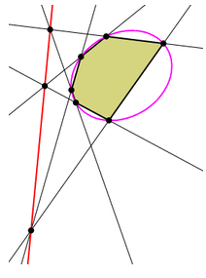
Пусть шестая точка, лежащая на эллипсе, имеет координаты (x, y). Запишем уравнения противоположных сторон шестиугольника, найдем их точки пересечения (таких точек три). Затем запишем условие того, что эти три точки лежат на одной прямой. Получим уравнение эллипса.

